MARIA MADDALENA
Lo ricordo misurare con i passi la sera.
Lui non camminava:
era la strada al di sopra delle strade,
come una nube al di sopra della terra
che scendesse a donare frescura alla terra.
Ma quando mi trovai dinanzi a lui e gli parlai,
era un uomo,
e il suo volto emanava grande potenza.
E mi disse: "Che cosa vuoi, Miriam?"
Non gli risposi,
ma le mie ali avvolsero il mio segreto,
e mi sentii piena di ardore.
E non riuscendo più a sostenere la sua luce,
mi volsi e mi allontanai,
però senza vergogna.
Era solo timidezza: e volevo rimanere sola,
mentre le sue dita sfioravano le corde
del mio cuore.
Gibran Kahlil Gibran
"Mary Magdalen"
in Jesus the Son of Man

Grazie per aver condiviso con noi, questa festa, con l’augurio che sia solo l’inizio di una rinnovata e reciproca frequenza!!
Roma, 22 luglio 2014
i Confratelli Camilliani
della “Maddalena”
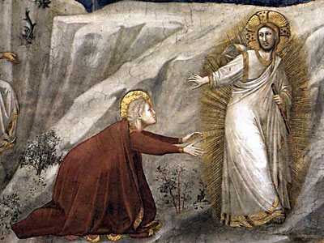

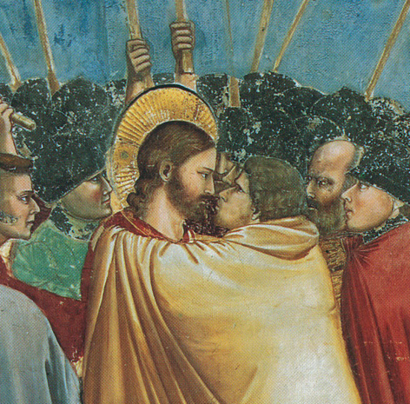
+ Dal Vangelo secondo Giovanni (Gv 20,1-2.11-18)
Il primo giorno della settimana, Maria di Màgdala si recò al sepolcro di mattino, quando era ancora buio, e vide che la pietra era stata tolta dal sepolcro. Corse allora e andò da Simon Pietro e dall’altro discepolo, quello che Gesù amava, e disse loro: «Hanno portato via il Signore dal sepolcro e non sappiamo dove l’hanno posto!».
Maria stava all’esterno, vicino al sepolcro, e piangeva. Mentre piangeva, si chinò verso il sepolcro e vide due angeli in bianche vesti, seduti l’uno dalla parte del capo e l’altro dei piedi, dove era stato posto il corpo di Gesù. Ed essi le dissero: «Donna, perché piangi?». Rispose loro: «Hanno portato via il mio Signore e non so dove l’hanno posto».
Detto questo, si voltò indietro e vide Gesù, in piedi; ma non sapeva che fosse Gesù. Le disse Gesù: «Donna, perché piangi? Chi cerchi?». Ella, pensando che fosse il custode del giardino, gli disse: «Signore, se l’hai portato via tu, dimmi dove l’hai posto e io andrò a prenderlo». Gesù le disse: «Maria!». Ella si voltò e gli disse in ebraico: «Rabbunì!» - che significa: «Maestro!». Gesù le disse: «Non mi trattenere, perché non sono ancora salito al Padre; ma va’ dai miei fratelli e di’ loro: “Salgo al Padre mio e Padre vostro, Dio mio e Dio vostro”».
Maria di Màgdala andò ad annunciare ai discepoli: «Ho visto il Signore!» e ciò che le aveva detto.
Parola del Signore.

Prega con noi la Maddalena, una santa che racchiude in sé tre figure evangeliche: la peccatrice perdonata, Maria di Magdala e la sorella di Lazzaro. Simbolo della tenerezza di Cristo, Maria Maddalena è invocata come patrona della compassione.
Oggi ricordiamo con gioia la presenza di Maria di Magdala, prima testimone del risorto. In realtà, a causa di una piccola confusione storica, le tre Marie citate nei vangeli: la prostituta diventata discepola, Maria sorella di Lazzaro e Maria di Magdala, hanno finito col diventare un'unica persona. Poco importa, di lei conosciamo il suo struggente amore per il Maestro, il pianto dirotto al sepolcro, l'ansia dell'annuncio. Maria Maddalena è così diventata, nella storia della Chiesa, l'immagine della tenerezza di Dio, della sua infinita misericordia, di colui che fa di una prostituta la prima e la più credibile della missionarie.
Non finiremo mai di lodare e ringraziare il Signore per la sua tenerezza, perché il Signore è così splendidamente diverso da quel fantasma che ne facciamo, da quel Dio severo e burbero che abita le nostre paure e il nostro inconscio... Nessuno è perduto, mai, di fronte a Dio.
Sia lei, Maria Maddalena, discepola del compassionevole e del misericordioso, destinataria dello sguardo immensamente rispettoso e dolce del Signore, a renderci testimoni del Risorto, in questa giornata, così come ella fece, divenendo apostola degli apostoli.

